**23) Zeitmaße**

Taschenrechner ok, alle Aufgaben schriftlich rechnen; pro Aufgabe 1 P

1. 1 h = ________s
2. 240 min = ________h
3. 3 d + 8 h = ________h
4. 1560 s = __________min
5. 3,2 h = ___________min
6. 5,7 min = 5 min + ______s
7. 3 h + 12 min + 14 s = ______s
8. 3 a + 22 d = ________d
9. Wie lange braucht der ICE 277 von  
    Berlin bis Hanau?  
   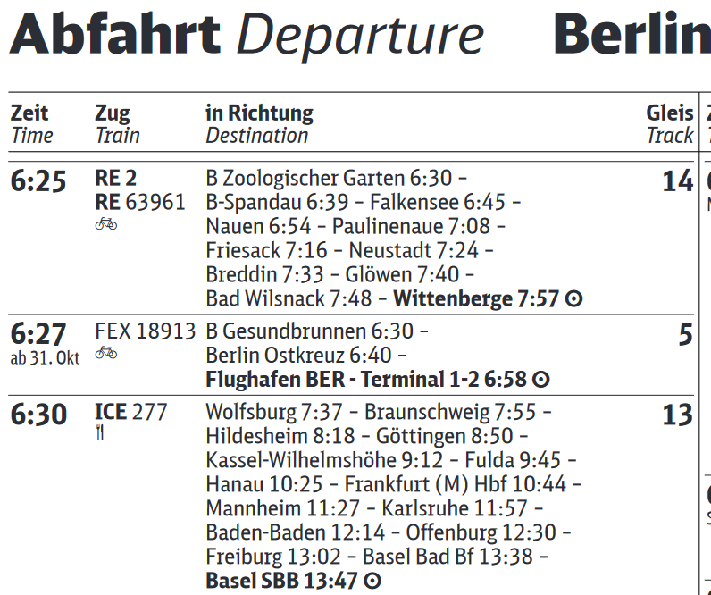
10. Wie lange braucht der Bus von Gießen-Rödgen Brunnenweg nach Gießen Richard- Wagner-Straße?  
      
    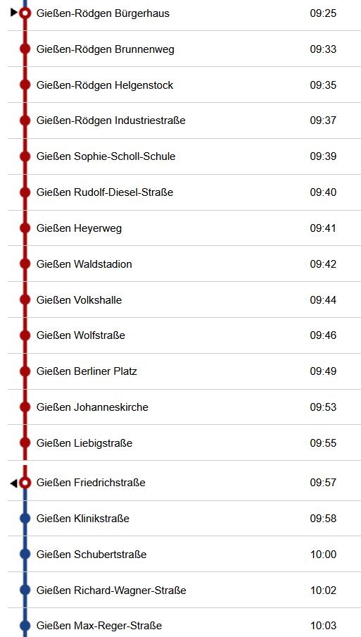

**Ergebnis: Zeitmaße** ____P von 10 P = _____%